=======================================================

***Gestão da Informação***

=======================================================

Sobre a Disciplina

Estamos vivendo a Era da Informação, o sucesso ou fracasso de uma organização ou atividade está diretamente ligada com o gerenciamento da informação e a correta utilização das tecnologias existentes.

**OBJETIVOS**

* Auxiliar os profissionais das áreas da gestão a compreenderem a forma com que sistemas de informação podem contribuir para as áreas de negócio;
* Participar do acompanhamento e monitoramento da implementação da estratégia da organização, identificando as possíveis mudanças que podem surgir pela evolução, inovação e das tecnologias emergentes que influenciam diretamente na obtenção, no processamento e na extração da informação;
* Ser criativo e inovador na proposição de soluções para os problemas e oportunidades identificados nas organizações;
* Reconhecer as inovações e os benefícios oportunos nos resultados da organização.

**CONTEÚDO**

* 1 Bimestre: Teoria geral de sistemas, definições sobre dados, informação e conhecimento, bem como a estrutura organizacional.
* 2 Bimestre: O papel do gestor da informação durante o desenvolvimento e implantação de software.
* 3 Bimestre: A estrutura organizacional e os respectivos sistemas de informação. As tecnologias emergentes em encontro com o sucesso das organizações.
* 4 Bimestre: Tecnologias emergentes, TICs e Gestão do conhecimento.
* **Como os sistemas de informação estão transformando os negócios?**
* **Por que os sistemas de informação são tão essenciais para o funcionamento e a gestão dos negócios contemporâneos?**
* **O que é exatamente um sistema de informação? Como ele funciona?**
* **Como um sistema de informação afeta carreiras de negócios e quais conhecimentos e habilidades são essenciais?**

Os negócios da economia global já não são os mesmos, em 2015, as empresas norte-americanas investiram quase 1 trilhão de dólares em hardware e software para sistemas de informação e em equipamentos para telecomunicações.

Além disso, gastaram outros 600 bilhões de dólares em consultoria e serviços de gestão e tecnologia da informação.

No mundo todo, os gastos com tecnologia da informação ultrapassaram 3,6 trilhões de dólares.

**Quais as Consequências Desses Gastos?**

Em 2015, o número de contas de celulares ultrapassou o de telefones fixos, e mais de 118 milhões de empresas tinham um site registrado.

Cerca de 227 milhões de norte-americanos estão on-line, dos quais 170 milhões todos os dias compram algo pela internet. 205 milhões de norte-americanos pesquisam em busca de produtos e 220 milhões utilizam ferramentas de busca.

O que isso significa? Simples: se uma empresa não estiver na internet, ela pode não estar sendo tão eficiente quanto poderia.

Apesar da crise econômica, em 2012, somente nos Estados Unidos a FedEx transportou mais de um bilhão de encomendas.

O crescimento do comércio eletrônico teve um impacto significativo no transporte de volumes.

Enquanto os jornais continuam a perder leitores, 150 milhões de pessoas leem ao menos parte das notícias on-line, 110 milhões leem de fato jornais on-line e 170 milhões utilizam uma rede social como Facebook, Tumblr ou Google .

É uma nova maneira de fazer negócios e isso afetará a sua futura carreira em grande medida.

Mudanças no ambiente de negócios são geralmente acompanhadas por mudanças nos postos de trabalho e nas profissões.

Independentemente de estar estudando finanças, contabilidade, administração, marketing, gestão de operações ou sistemas de informação, sua maneira de trabalhar, seu local de trabalho e sua remuneração serão afetados pelos sistemas de informação empresariais.

Novos negócios e setores aparecem enquanto os antigos desaparecem, e empresas bem-sucedidas são aquelas que aprendem como usar as novas tecnologias.

Existem três mudanças inter-relacionadas na área de tecnologia:

* A plataforma digital móvel, composta por smartphones e tablets;
* O uso crescente de “big data” nos negócios;
* O crescimento da “computação em nuvem”, onde mais e mais softwares corporativos são executados na Internet.

IPhones, celulares Android, BlackBerrys e tablets de alta definição não são simplesmente itens de entretenimento.

Eles representam novas plataformas de computação e mídia emergentes baseadas em uma variedade de novas tecnologias de hardware e software.

Uma parcela cada vez maior de computação empresarial está mudando dos PCs e computadores desktop para esses dispositivos móveis.

Gerentes utilizam com frequência crescente esses dispositivos para coordenar o trabalho, comunicar-se com os empregados e disponibilizar informações para a tomada de decisão.

Em grande parte, esses dispositivos estão mudando o caráter da computação corporativa.

Os gerentes usam costumeiramente a colaboração on-line e tecnologias sociais para tomar melhores decisões de maneira mais rápida.

À medida que o comportamento gerencial muda, modifica-se também o modo como o trabalho é organizado, coordenado e avaliado.

Conectando os empregados que trabalham em equipes e projetos, a rede social está onde o trabalho é feito, onde os planos são executados e onde os gerentes gerenciam.

Os dados gerados a partir dessas redes sociais, bem como do tráfego da Web e de monitoração gerados a partir de sensores formam um vasto conjunto dedados, o Big Data, que oferece o potencial para uma análise e percepção muito mais refinadas dos dados.

A força da computação em nuvem e o crescimento da plataforma digital móvel significam que as organizações podem confiar mais em teletrabalho, trabalho remoto e tomada de decisão distribuída.

Essa mesma plataforma indica que as empresas podem terceirizar um volume maior de trabalho e confiar em mercados (em vez de empregados) para construir valor. Significa também que as empresas podem contribuir com os fornecedores e clientes na criação de novos produtos ou no aprimoramento de produtos existentes.

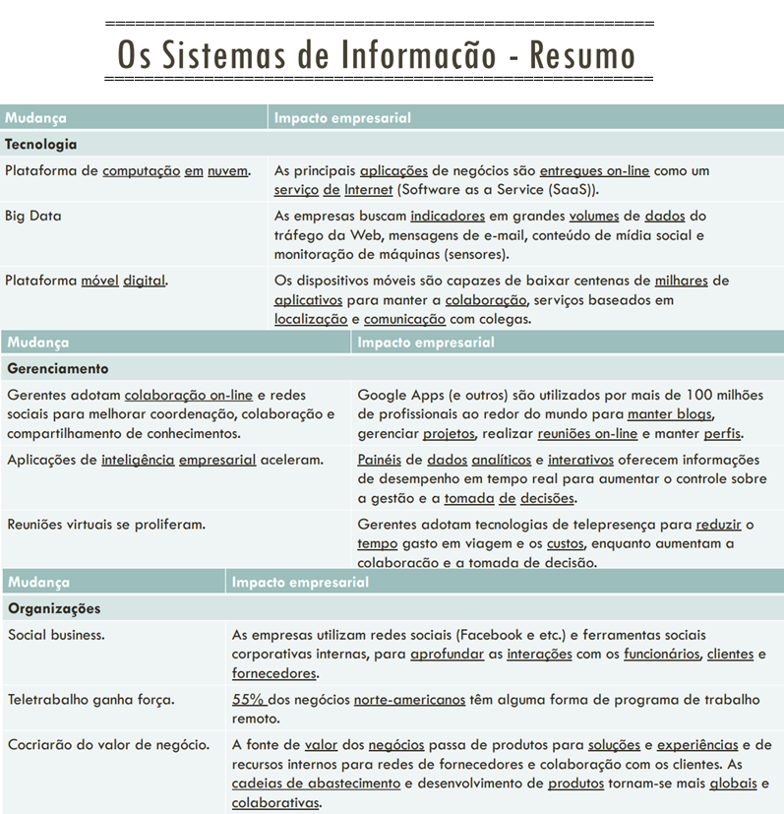

**Objetivos Organizacionais**

Por que as empresas estão investindo tanto em tecnologias e sistemas de informação?

A intenção é atingir seis importantes objetivos organizacionais:

* Excelência operacional;
* Novos produtos, serviços e modelos de negócio;
* Relacionamento mais estreito com clientes e fornecedores;
* Melhor tomada de decisões;
* Vantagem competitiva;
* Sobrevivência.

**Excelência Operacional**

Para aumentar os lucros, as empresas estão sempre tentando melhorar a eficiência de suas operações.

Os sistemas de informação estão entre as ferramentas mais importantes para atingir altos níveis de eficiência e produtividade, especialmente quando combinadas com mudanças no comportamento da administração.

Exemplo: Graças à ajuda dos sistemas de informação, o Walmart conseguiu ultra- passar 486 bilhões de dólares em vendas no ano fiscal de 2016. O Walmart usa um sistema chamado

RetailLink, que conecta os fornecedores a seus milhares de lojas espalhadas pelo mundo.

Veja que eficiência: quando um cliente compra um produto em alguma dessas lojas, o fornecedor fica logo sabendo que deve enviar um substituto para repor o que foi comprado.

**Novos Produtos, Serviços e Modelos De Negócio**

Um modelo de negócio descreve como a empresa produz, entrega e vende um produto ou serviço para criar valor.

Os sistemas de informação são a principal ferramenta para criar novos produtos, serviços, e modelos de negócio.

Exemplo: Você já parou para pensar que a atual indústria fonográfica é bem diferente do que era em 2000?

Boa parte dessa diferença se deve ao iPod, que transformou o obsoleto modelo de negócio de distribuição musical baseado em vinil, cassetes e CD em outro baseado em distribuição legal e on-line.

A Apple, o YouTube ou o Spotify são bons exemplos.

**Relacionamento Mais Estreito Com Clientes e Fornecedores**

Quando uma empresa conhece seus clientes e os atende bem, a reação típica deles é voltar e comprar mais.

O mesmo se aplica aos fornecedores: quanto mais os fornecedores de uma empresa estiverem envolvidos com ela, mais poderão lhe fornecer insumos vitais.

Exemplo: Existem vários hotéis de alto luxo em Manhattan que usam computadores para identificar as preferências dos hóspedes, como sua temperatura ambiente preferida, hora de check-in, e seus programas de televisão favoritos.

Todos os quartos podem ser controlados ou monitorados a distância. Quando um cliente chega o sistema automaticamente muda as condições do quarto com base no seu perfil digital, como intensidade das luzes, configuração da temperatura ambiente etc.

Eles também analisam os dados para identificar os melhores clientes e desenvolver campanhas de marketing individualizadas, com base nas preferências reveladas.

**Melhor Tomada de Decisões**

O resultado da falta de informação é a produção insuficiente de bens e serviços, a má alocação de recursos e tempos de resposta ineficientes.

Essas deficiências elevam os custos e geram perda de clientes.

Os sistemas de informação têm permitido que os administradores façam uso de dados em tempo real, oriundos do próprio mercado.

Exemplo: Verizon Corporation, (telecomunicações dos Estados Unidos). Com um painel digital baseado na Internet, ela oferece a seus executivos informações precisas e em tempo real a respeito das queixas dos clientes, do desempenho da rede em cada localidade servida, de interrupções no serviço e de linhas danificadas por tempestades.

Usando essas informações, pode-se imediatamente enviar equipes de reparo às áreas afetadas, informar os consumidores a respeito do andamento dos reparos e restaurar o serviço rapidamente.

**Vantagem Competitiva**

Se as empresas atingirem um ou mais dos objetivos organizacionais tratados até aqui provavelmente já terão conseguido certa vantagem competitiva.

Mas se, além disso, fizerem essas coisas melhor que seus concorrentes aumentarão as venda se os lucros até um nível que os concorrentes não conseguirão igualar.

A Apple e Amazon são líderes em seus setores, porque sabem como utilizar os sistemas de informação para esse propósito.

**Sobrevivência**

Sistemas e tecnologias de informação se tornaram imprescindíveis à prática de negócios.

Muitas vezes, essa necessidade é determinada por mudanças no setor.

Exemplo: depois que o Citibank começou a utilizar caixas eletrônicos na região de Nova York seus concorrentes tiveram que correr para oferecer o mesmo.

Hoje, praticamente todos os bancos no mundo têm caixas eletrônicos. Assim, oferecer esse tipo de serviço se tornou simplesmente imprescindível para estar e sobreviver no setor de varejo bancário.

**O Que é Um Sistema de Informação**

“Um sistema de informação (SI) pode ser definido tecnicamente como um conjunto de componentes inter-relacionados que coletam (ou recuperam), processam, armazenam e distribuem informações destinadas a apoiar a tomada de decisões, a coordenação e o controle em uma organização (LAUDON; LAUDON, 2011).”

Também auxiliam os gerentes e trabalhadores a analisar problemas, visualizar assuntos complexos e criar novos produtos.

Os sistemas de informação contêm informações sobre pessoas, locais e itens significativos para a organização ou para o ambiente que a cerca.

**Dado Vs. Informação**

Dados são sequências de fatos ainda não analisados, antes de terem sido organizados e dispostos de forma que as pessoas possam entendê-los e usá-los.

Informação quer dizer dados que foram modelados em um formato significativo e útil para os seres humanos.

Exemplo: As caixas dos supermercados registram milhões de dados, como o código de barras dos produtos.

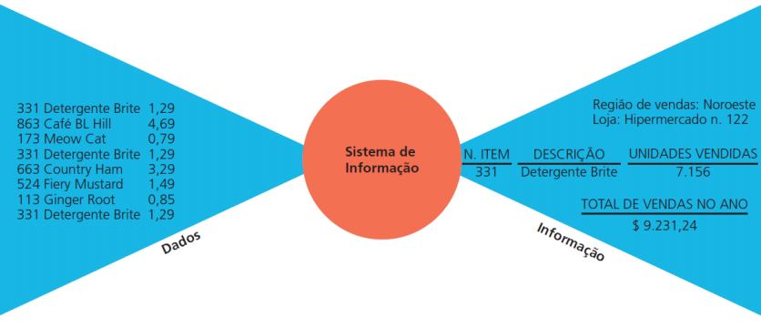Se somarmos e analisarmos esses dados, podemos obter informações significativas, como o número total de detergentes vendidos em uma loja ou as vendas por região, as marcas que são vendidas mais rapidamente ou ainda o total gasto nessa marca.

Existem três atividades básicas em um sistema de informação que geram resultados úteis para as empresas:

* **Entrada:** captura ou coleta dados brutos de dentro da organização ou de seu ambiente externo.
* **Processamento:** converte esses dados brutos em uma forma mais significativa.
* **Saída:** transfere as informações processadas àqueles que as utilizarão.

Também precisam de feedback, que é uma resposta a determinadas pessoas e atividades da organização para que possam avaliar e, se necessário, corrigir o estágio de entrada.

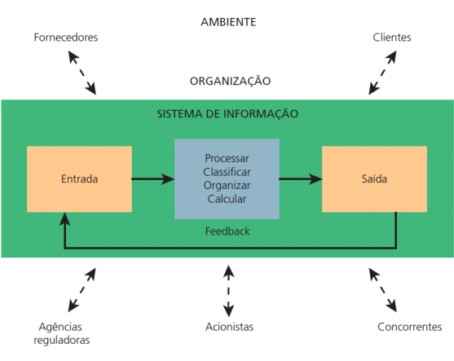

**Dimensões dos Sistemas de Informação**

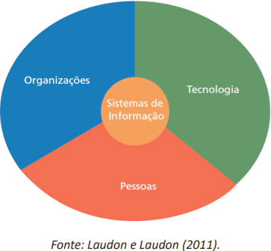

Sistemas de Informação são mais do que computadores.

É preciso conhecer suas dimensões mais amplas:

Organizacional;

Humana;

Tecnológica.

**Organizações**

Embora nossa tendência seja pensar que a TI está alterando as organizações, é na verdade de uma via de mão dupla: a história e a cultura das empresas também determinam como a tecnologia é e deveria ser usada.

Para entender como uma organização usa sistemas de informação, é preciso saber algo sobre a sua estrutura, história e cultura. A estrutura revela uma clara divisão do trabalho.

Processos incluem regras formais que foram desenvolvidas ao longo de muito tempo. Os sistemas de informação automatizam muitos processos de negócios.

Sempre podemos encontrar partes da cultura de uma organização embutidas em seus sistemas de informação.

**Pessoas**

Uma empresa é tão boa quanto as pessoas que trabalham nela e a gerenciam. O mesmo se aplica aos sistemas de informação, que são inúteis sem pessoas qualificadas para desenvolvê-los e mantê-los, e sem quem saiba usar as informações de um sistema para atingir os objetivos organizacionais.

As atitudes do funcionário em relação ao trabalho, aos empregadores ou à tecnologia têm efeito determinante na sua capacidade de usar os sistemas de informação de modo produtivo.

Uma parcela substancial da responsabilidade da administração é o trabalho criativo impulsionado por novos conhecimentos e informações.

A tecnologia da informação pode desempenhar um papel poderoso no sentido de ajudar os gestores a desenvolver soluções inovadoras para uma ampla gama de problemas.

**Tecnologia**

A tecnologia da informação é uma das muitas ferramentas que os gerentes utilizam para enfrentar mudanças e complexidade.

Hardware é o equipamento físico usado para atividades de entrada, processamento e saída de um sistema de informação.

O software consiste em instruções detalhadas e pré-programadas que controlam e coordenam os componentes de hardware de um sistema de informação.

A tecnologia de armazenamento de dados consiste no software que comanda a organização dos dados em meios físicos de armazenamento.

A tecnologia de comunicações e de redes, composta por dispositivos físicos e software, interliga os diversos equipamentos de computação e transfere dados de uma localização física para outra.

**Abordagem de Resolução de Problemas**

Nossa abordagem para entender os sistemas de informação é considerá-los soluções para uma variedade de problemas e desafios organizacionais.

A abordagem de resolução de problemas tem relevância direta para sua futura carreira.

Seus futuros empregadores o contratarão por sua habilidade de solucionar problemas organizacionais e atingir os objetivos da empresa.

Será muito útil saber como os sistemas de informação contribuem para a resolução de problemas tanto para você quanto para seus empregadores.

No dia a dia, alguns problemas podem ser fáceis de resolver.

Ex.: se uma máquina quebra, você tenta consertá-la.

Porém, no mundo real dos negócios, nem tudo é tão simples!

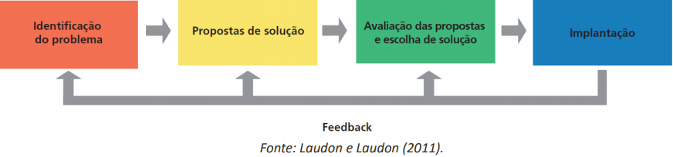Para resolver problemas complexos, podemos lançar mão de um modelo relativamente simples:

**Identificação do Problema**

Para que os problemas sejam resolvidos, deve haver consenso sobre sua existência, suas causas e o que pode ser feito sobre ele.

Exemplo: o que à primeira vista poderia parecer um problema de funcionários que não dão retorno adequado aos clientes, pode ser a consequência de um sistema de informação ultrapassado de monitoração de clientes.

Ou pode ser uma combinação de pouco incentivo aos funcionários para tratar bem os clientes com um sistema ultrapassado.

Para achar respostas a essas questões, será preciso reunir os fatos, conversar com as pessoas envolvidas e analisar documentos.

Problemas organizacionais típicos:

* Processos deficientes (geralmente herdados do passado);
* Atitudes e cultura pouco colaborativas;
* Conflitos políticos;
* Ambiente organizacional turbulento ou em mutação;
* Complexidade da tarefa;
* Recursos inadequados.

Problemas tecnológicos típicos:

* Hardware antigo ou insuficiente;
* Software ultrapassado;
* Capacidade inadequada do banco de dados;
* Capacidade insuficiente de telecomunicações;
* Incompatibilidade dos velhos sistemas com as novas tecnologias;
* Mudança tecnológica acelerada e falha em adotar novas tecnologias.

Problemas humanos típicos:

* Falta de treinamento dos funcionários;
* Dificuldades para avaliar o desempenho;
* Exigências regulatórias e legais;
* Ambiente de trabalho;
* Falta de participação dos funcionários e de apoio a eles;
* Administração indecisa ou deficiente;
* Incentivos inadequados.

Propostas de solução

Normalmente existe grande quantidade de “soluções” para qualquer problema, e a escolha reflete as diferentes perspectivas das pessoas.

Você deve tentar levar em conta o maior número possível de soluções, pois só assim terá noção de todas as possibilidades.

Algumas soluções dão mais ênfase à tecnologia; enquanto outras se concentram nos aspectos organizacionais e humanos do problema.

Muitas soluções bem-sucedidas resultam de uma abordagem integrada, na qual novas tecnologias foram acompanhadas por mudanças na organização e no aspecto humano.

Avaliação e escolha de solução Alguns dos fatores a considerar são:

* O custo dessa solução;
* Sua exequibilidade (os recursos e conhecimentos existentes);
* Tempo necessário para desenvolvê-la e implantá-la;
* Também devem ser levadas em conta as atitudes e o apoio de seus funcionários e gerentes;
* Uma solução que não conta com o apoio de todos os principais interessados na empresa pode rapidamente se transformar em um desastre.

**Implantação**

A melhor solução é aquela que pode ser implantada, para implantar uma solução que envolva sistemas de informação, é preciso desenvolver esta solução e introduzi-la na empresa. Isso inclui adquirir ou desenvolver software e hardware.

Primeiro, o software precisa ser testado em um cenário empresarial realista; depois, os funcionários precisam ser treinados para usá-lo.

Além disso, também será preciso preparar uma documentação sobre como usar o novo sistema, definitivamente, você terá de pensar em como administrar a mudança.

Praticamente todos os sistemas de informação exigem mudanças nos processos de negócios, além de alterações naquilo que centenas, às vezes milhares, de funcionários fazem todos os dias.

Isso pode exigir reuniões para introduzir a mudança e novos módulos de treinamento para deixá-los atualizados em relação aos novos processos e sistemas.

Também é necessário algum tipo de recompensa ou incentivo para estimulá-los a apoiar com entusiasmo as mudanças.

Depois de implantada, cada solução precisa ser avaliada, para que se determine em que medida ela está funcionando e se são necessárias mudanças adicionais para atender aos objetivos originais, essas informações devem retornar aos tomadores de decisão.

A identificação do problema pode mudar ao longo do tempo, soluções podem ser alteradas e novas escolhas podem ser feitas, tudo com base na experiência real.

**Componentes de uma empresa**

Uma empresa é uma organização formal cujo objetivo é produzir produtos ou prestar serviços a fim de gerar lucro, isto é, vender produtos a um preço superior ao dos custos de produção.

Os clientes estão dispostos a pagar esse preço, porque acreditam receber um valor igual ou superior ao preço de venda.

As empresas compram insumos e recursos de um ambiente maior (fornecedores, que, em geral, são outras empresas).

Os funcionários da empresa transformam esses insumos, agregando-lhes valor durante o processo de produção.

**Funções empresariais básicas**

Imagine que você queira abrir seu próprio negócio, você precisará tomar várias decisões: o que produzir ou qual serviço prestar.

Essa é uma escolha estratégica, pois vai determinar seus prováveis consumidores, os funcionários de que precisa, os métodos de produção e muitos outros aspectos.

Primeiro, pense em um arranjo de pessoas, máquinas e processos de negócios capaz de produzir.

Depois de decidir o que produzir, você deve definir de que tipo de organização vai necessitar.

Em segundo lugar, monte uma equipe de marketing e vendas capaz de atrair clientes e vender o produto.

Em terceiro, é preciso organizar uma equipe de contabilidade e finanças para cuidar das transações financeiras correntes, como pedidos, faturas e folhas de pagamento.

Também são necessárias pessoas para cuidar dos assuntos relativos aos funcionários, como recrutamento e capacitação.

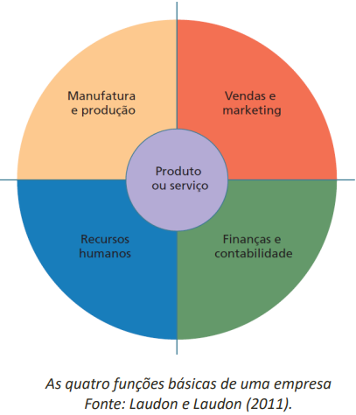Qualquer empresa, independentemente de seu tamanho, precisa desempenhar quatro funções para ter sucesso:

* Precisa produzir o produto ou o serviço;
* Fazer o marketing desse produto e vendê-lo;
* Monitorar as transações financeiras e contábeis;
* E executar as tarefas básicas de recursos humanos, tais como contratar e reter funcionários.

O próximo passo, após identificar as funções e as entidades básicas de sua empresa, é descrever como você deseja que seus funcionários executem as tarefas.

* Por exemplo, como os pedidos dos clientes devem ser processados?
* Ou, ainda, como as contas dos fornecedores devem ser pagas?
* Quais tarefas específicas você quer que seu pessoal de vendas realize, em qual ordem e de acordo com qual cronograma?
* Processos de negócios são justamente essas tarefas e passos concretos que descrevem como o trabalho é organizado em uma empresa.

Na verdade, qualquer empresa pode ser vista como uma coleção de processos de negócios.

Empresas de grande porte podem ter milhares desses processos, alguns com maior importância que outros.

Muitos processos de negócios estão ligados a uma área específica, por exemplo, a função de marketing e vendas é responsável por identificar consumidores.

Mas existem outros que abrangem várias áreas funcionais.

Vamos imaginar o processamento do pedido de um cliente.

Parece algo simples, não?

Liste os passos necessários para isso acontecer.

* O departamento de vendas recebe o pedido.
* Esse pedido é enviado à contabilidade, para confirmar se o cliente pode pagar por ele.
* Se o crédito for aprovado, o departamento de produção precisa retirar o produto do estoque, ou produzi-lo.
* O produto ainda precisa ser enviado.
* Depois se gera uma conta ou fatura, e um aviso de envio é encaminhado para o cliente.
* Por fim, o setor de vendas é notificado do envio e pode se preparar para prestar assistência ao cliente.

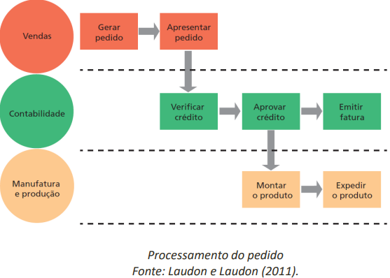

Mesmo uma tarefa aparentemente simples, como processar um pedido, é na verdade uma complicada sequência de passos que envolve os principais grupos funcionais da empresa.

Para tudo correr bem é necessário que uma grande quantidade de informações flua rapidamente.

O processo, além de multifuncional, é Inter organizacional, pois inclui interações com empresas de entrega, clientes e fornecedores.

A eficiência de uma empresa depende, em grande parte, do planejamento e da coordenação de seus processos de negócios intra e Inter organizacionais.

**De que Maneira os Sistemas de Informação Aprimoram os Processos de Negócios?**

Automatizam muitas etapas que antes eram executadas manualmente, tais como verificar o crédito de um cliente ou gerar uma ordem de fatura ou expedição.

Atualmente, entretanto, a tecnologia da informação pode fazer muito mais.

Ela pode alterar o fluxo de informação, tornando possível que um número maior de pessoas acesse e compartilhe informações, substituindo etapas sequenciais por tarefas que podem ser executadas simultaneamente e eliminando o atraso na tomada de decisão.

Ela pode, inclusive, transformar a maneira como os negócios funcionam e impulsionar a criação de novos modelos de negócios.

Encomendar um livro on-line na Amazon e fazer o download de uma música no iTunes são processos de negócios completamente novos baseados em modelos de negócios inconcebíveis sem a tecnologia da informação.

Por isso é tão importante estar atento aos processos de negócios, tanto em seu curso de sistemas de informação quanto na sua futura carreira.

Ao analisar os processos de negócios, é possível alcançar uma compreensão muito clara sobre como os negócios realmente funcionam.